Московский Физико-Технический Институт (Национальный Государственный Университет)

Визуализация пульсовой волны

Выполнили:
Губарев Никита
Стручевский Михаил
Ребенков Андрей
Троянова Милана
Хайруллова Карина

Долгопрудный 2025

Оглавление
1 Введение 3
1.1 Цель работы 3
1.2 Задачи работы 3
1.3 Теоретическая часть 3
1.4 Экспериментальная установка 6
2 Получение данных 6
2.1 Программы 6
3 Обработка данных 7
3.1 Полученные данные в виде таблиц 7
7
3.2 Полученные пульсовые графики 7
8
3.3 Полученные результаты скорости пульсовой волны 8
4. Вывод 9

1 Введение
Представьте: сердце сокращается — и по нашим артериям летит не просто порция крови, а настоящая ударная волна. Это и есть пульсовая волна. Мы все щупаем пульс на запястье, чтобы просто посчитать удары. Но на самом деле, в этой волне зашифрована гораздо более интересная информация, чем просто ритм.
Можно провести аналогию: если сердце — это насос, а сосуды — шланги, то пульсовая волна рассказывает нам не о том, как сильно качает насос, а о том, в каком состоянии сами шланги. Молодые, эластичные «шланги» (сосуды) гасят эту волну мягко. А жёсткие, изношенные — проводят её с такой скоростью, что кажется, будто по ним бьют молотком.

1.1 Цель работы
При помощи компьютера, АЦП и датчика давления визуализировать пульсовую волну. Вычислить пульс в состоянии покоя и после физической нагрузки.

1.2 Задачи работы
- Написать программу для проведения измерений.
- Провести калибровку.
- Провести эксперимент до и после совершения физической нагрузки на разных людях.
- Найти зависимость давления от показаний АЦП.
- Построить графики давления и пульса в каждом случае.

1.3 Теоретическая часть
Кровеносная система человека состоит из сердца и сосудистой системы, которая делится на артериальную, венозную и капиллярную. В организме человека циркулирует около 5 литров крови. Циркуляция крови в системе кровообращения происходит при сокращении мускулатуры сердца в результате импульсов, создаваемых, прежде всего желудочками сердца. При выталкивании крови из сердца образуется пульсовая волна, амплитуда которой постепенно угасает по мере прохождения по сосудам, при этом скорость ее распространения зависит как от величины артериального давления, так и от эластичности стенок сосудов. Цикл работы сердца разделяется на две основные части: систолу и диастолу. Систола определяется как период сокращения сердечных мышц, особенно мышц желудочка, во время которого кровь выталкивается в легочную артерию и в аорту. Диастола — это период расслабления и расширения полостей сердца, во время которого они наполняются кровью. Систолическое (наивысшее) давление крови взрослого человека равно 95÷140 мм рт. ст.; среднее 120 мм рт. ст. Эти значения могут существенно изменяться в зависимости от возраста, состояния здоровья, климата и т.п. Нормальное диастолическое (низшее) давление крови 60÷90 мм рт. ст., при этом среднее значение в большинстве случаев ~80 мм рт. ст.
Если мы рассмотрим модель распределения крови при вертикальном положении тела с неработающим сердцем, то увидим, что кровь будет находиться только в сосудах, ниже уровня, на котором давление равно атмосферному, а расположенные выше этого уровня сосуды спадут. Ниже этого уровня давление в сосудах (относительно атмосферного давления) определится гидростатическим законом:
(1)
где – плотность крови, h — расстояние до уровня, при котором давления уравниваются (для сосудов, лежащих выше равновесия, значения h будут отрицательными).
Принято считать, что уровень равновесия давлений (h = 0) находится на уровне сердца. За счет гидростатического давления у человека давление в поднятой над головой руке будет в 5÷6 раз меньше, чем у щиколотки ноги.
Примером влияния гравитационных сил на кровообращение и его саморегуляцию является обморок, когда у человека резко возрастает объем крови в венах ног, что иногда происходит в жару или при резком вставании. При этом давление наполнения сердца падает, что снижает его производительность, из-за чего уменьшается кровоснабжение мозга. В результате этого человек падает и принимает горизонтальное положение. Таким образом устраняется сила, удерживающая кровь в сосудах ног, и обморок становится менее глубоким. Помимо гидростатики, давление в сосудах человека обуславливается гидродинамической составляющей. Перемещение крови по сосуду обеспечивается разностью давлений на его концах ΔP. Для кровотока Q через сосуд с гидродинамическим сопротивлением R справедливо соотношение:
(2)
Причём R пропорционально вязкости крови и длине сосуда, но обратно пропорционально четвертой степени диаметра сосуда. Поскольку артерии руки имеют большой диаметр и находятся недалеко от сердца, то при измерении артериального давления изменение давления за счет гидродинамической составляющей невелико (2÷3 мм рт. ст.). Запишем эту формулу для разветвленного участка сосудистого русла. Например, для большого круга кровообращения давление на венозном конце русла () близко к нулю, и формула примет вид
(3)
где — среднее артериальное давление.
Нахождение сопротивления при последовательном или параллельном соединении сосудов вычисляется по закону Ома, т.е. что и для вычисления сопротивления в системе резисторов в электротехнике. Кровь по сосудам не только перемещается, но и пульсирует (за счет работы сердца), поэтому в механике кровообращения следует учитывать не только сопротивление сосудов, но и их жесткость E (аналог ёмкости в электротехнике). Формула, связывающая систолическое и диастолическое артериальные давления:
(4)
(5)
где — длительность диастолы ~ 0,64 с (в норме).
Причём она существенно уменьшается с ростом частоты пульса (в отличие от длительности систолы, которая является почти постоянной величиной ~ 0,28 с). Разница между верхним и нижним артериальными давлениями увеличивается при расширении сосудов (например, в парилке) и при понижении частоты пульса.

1.4 Экспериментальная установка
В экспериментальной установке используются: тонометр, датчик давления, манометр, 12-битный аналого-цифровой преобразователь (АЦП), программа, компьютер.
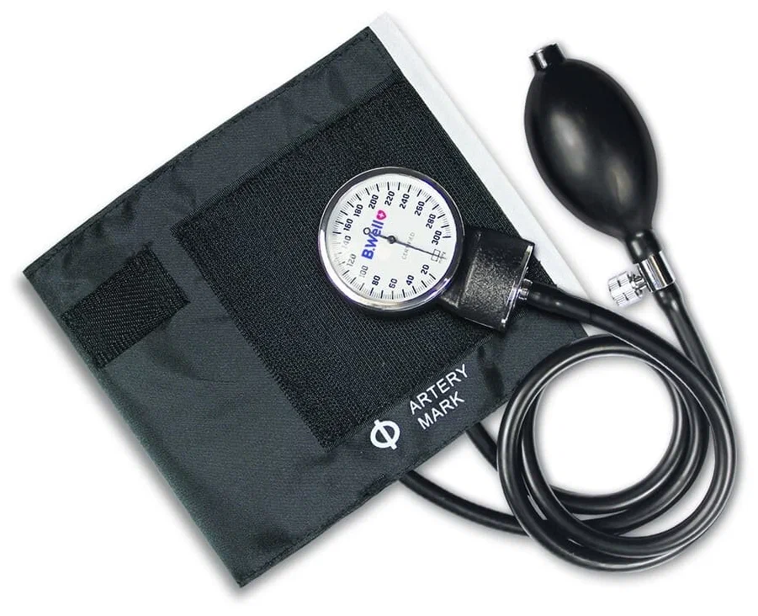
Рисунок 1 — тонометр

2 Получение данных

2.1 Программы
С скриптами для малинки можно познакомиться по этим ссылкам:
get_Nik/lab_blood/fourier.py at main · Nik6820/get_Nik
get_Nik/lab_blood/mcp.py at main · Nik6820/get_Nik
get_Nik/lab_blood/mcp3021_driver.py at main · Nik6820/get_Nik

3 Обработка данных

3.1 Полученные данные в виде таблиц
Все полученные данные можно найти тут: get_Nik/lab_blood at main · Nik6820/get_Nik

Пример необработанных данных (рисунок 1):

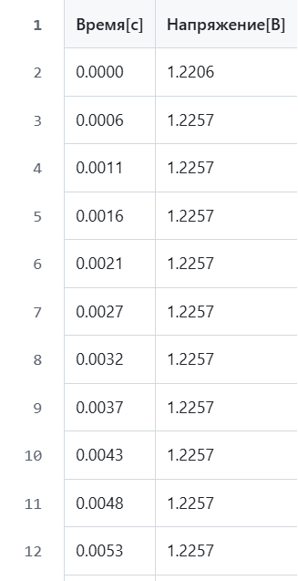
Рисунок 2 — Результаты Миланы после нагрузок
(первые 12 записей)

3.2 Полученные пульсовые графики
После обработки были полученные такие (рисунок 3) графики сигналов пульса. Со всеми можно ознакомиться по ссылке get_Nik/lab_blood at main · Nik6820/get_Nik

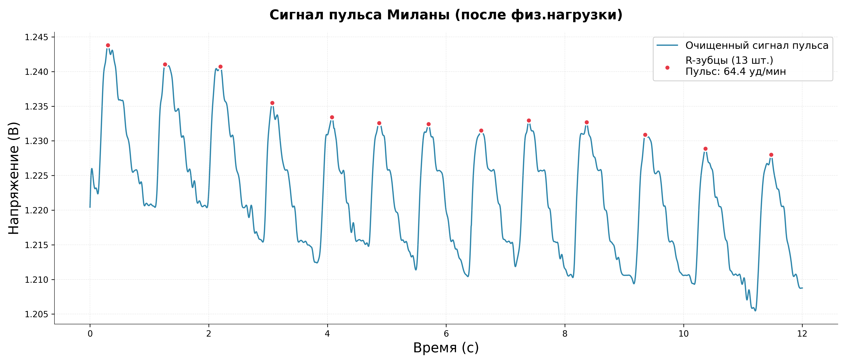
Рисунок 3 — Пульс Миланы после нагрузок

3.3 Полученные результаты скорости пульсовой волны
Скорости до:
Милана: 6.1
Карина: 6.4
Андрей: 7
Никита: 6.8

Скорости после:
Милана: 8.5
Карина: 9
Андрей: 9.5
Никита: 9.2

4. Вывод
В ходе лабораторной работы при помощи компьютера, АЦП, датчика давления и тонометра было измерено артериальное давление и вычислен пульс в состоянии покоя и после нагрузок для каждого участника эксперимента.

